ÚKOLY NA 29. 5.
ČJL
Psaní osobního dopisu
- Napište dopis některému spolužákovi nebo kamarádovi o tom, jak se v současné době máte, co je pro Vás jiné, co se Vám líbí nebo nelíbí. Na co často myslíte nebo na co se těšíte. Nezapomeňte, že dopis začíná oslovením a končí rozloučením a podpisem. V dopise neškrtáme ani nepřepisujeme, dbáme na celkovou úpravu.
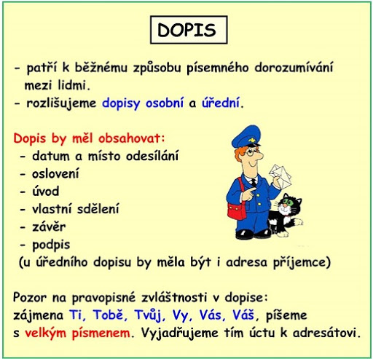

M
Vypočítejte následující příklady písemným dělením a proveďte zkoušku.
476 : 2 = 522 : 3 =
438 : 3 = 972 : 3 =
95 : 5 = 685 : 5 =
510 : 5 = 952 : 4 =
848 : 4 = 931 : 7 =
60 : 4 = 852 : 6 =

